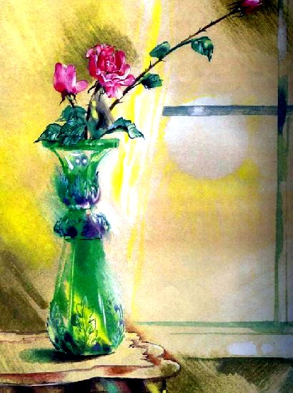
Ваза жила на маленьком столике с резными ножками. Красивая ваза старинного граненого стекла. Ее узорчатые грани умели делать удивительную, почти волшебную вещь: они ловили лучи солнца, перебрасывались ими, а потом кидали назад, солнцу. От этой игры вся ваза и даже вода в ней весело светились.Но ваза была не только красивой, но и умной. Она отлично понимала, что красива не только из-за граней старинного стекла, не только из-за веселой игры солнечных лучей. Главное, конечно же, — прекрасные цветы, что жили в вазе круглый год.Ваза очень любила цветы и сердилась, если хозяйка иногда на день-другой случайно оставляла ее без цветов. Но это было редко.Ранней весной в вазе появлялись желтые цветы. Они были похожи на крохотные пушистые шарики и казались почему-то очень теплыми. А назывались — мимоза!После мимозы приходили нарциссы. Самые нежные весенние цветы. Белые нарциссы похожи на легких-легких шестикрылых мотыльков. Желтые нарциссы казались несколько серьезнее и походили на короны маленьких фей. Вазе нравились и те, и другие. Но белые все-таки больше.Потом появлялись тюльпаны. Желтые, красные и желто-красные. Розовые и белые и розово-белые. А иногда и лиловые. Удивительно яркие веселые цветы. Случалось, ваза уставала от тюльпанов. Нельзя сказать, что она их не любила. Просто иногда уставала от их шумного веселого шепота.На смену тюльпанам приходила сирень. Бледно- и темно-сиреневая. Или белая. Ее прохладные, пушистые кисти казались вазе очень спокойными.Ваза всегда ждала сирень еще и потому, что знала: раз сирень — значит, наступило лето. И цветов будет… Разных…
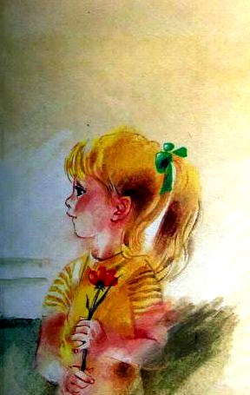Пионы. Белые, розовые, бордовые. Плотные мячики-бутоны и пышно распустившиеся взрослые цветы.Ирисы. Изящные, желто-лиловые.Лилии. Ярко-оранжевые с черными крапинками. Очень гордые, немного неспокойные цветы.Еще лупинусы. Белые, розовые, фиолетовые. Стройные, как свечи.А гладиолусы? Им хочется казаться очень строгими. Но это не так. Гладиолусы розовые, белые, светло-оранжевые добры и задумчивы. Красные же и темно-бордовые гладиолусы серьезны и даже мудры. Так казалось вазе.А флоксы? Золотые шары? Разноцветные садовые ромашки? Душистый горошек? Разве вспомнишь все цветы лета!Но вот появлялись астры. Хозяйка очень любила астры. Ваза тоже. Конечно, они красивы. Бордовые, белые, темно-красные, сиреневатые с чуть блестящими округлыми лепестками или бледно розовые, бледно-сиреневые, светло-желтые с острыми, тонкими, будто настороженными лепестками.Чудесные цветы, но грустные. Ведь астры — это осень. Долго цветут астры. Всю долгую осень. До первого снега.А потом? Зимой ваза остается без цветов? Нет, конечно. Морозной зимой в теплых оранжереях с маленькими искусственными солнцами-светильниками всегда растут цветы.Каллы. Скромные, но гордые своей прохладной белизной.Гвоздики. Розовые — нежны. Красные — торжественны. Белые — очень спокойны.И конечно, розы. Они так прекрасны… Так прекрасны… Что иногда, кажется, устают от своей красоты.Вот так и жила ваза: круглый год с чудесными цветами.
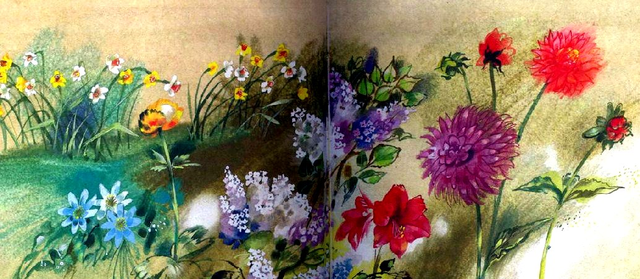…Но однажды зимой в мороз и снег хозяйка принесла домой не гвоздики. не розы, не другие какие-то тепличные цветы. Хозяйка налила в вазу свежей воды и осторожно опустила в нее обыкновенные, ну, самые обыкновенные, голые замерзшие ветки. Они были так холодны, что ваза даже чуть вздрогнула.— Это,— сказала хозяйка, поправляя ветки,— тополь. На него с крыши снег сполз. Ветки обломал.«Странно,— подумала ваза,— зачем нужны холодные, без единого цветочка ветки? Разве на них распустятся розы или гвоздики? Ясно, не распустятся».Хозяйка, конечно же, знала об этом. Но все равно каждый день меняла веткам воду. Ставила их на солнце, рассматривала: будто ждала чего-то необыкновенного.А ваза удивлялась, что же необыкновенного может появиться на ветках обыкновенного тополя.Но вот однажды утром, когда на улице мела метель, а стекла окон были разрисованы морозом, ваза услышала тихое шуршание. Потом кто-то ойкнул. Потом чихнул. Потом шепотом, потому что все, кроме вазы, еще спали, сказал: «Здравствуйте!»
И вдруг запахло весной. Теплым весенним ветром, первой весенней зеленью, просто солнцем весны. Что за чудо! На улице снег стеной, а откуда-то весной повеяло. У вазы, если можно так сказать, даже голова закружилась. Она тихонько зазвенела, разбудила хозяйку.Не знаю, почувствовала ли хозяйка, что в комнату весна пришла, но она сразу раздвинула шторы и подошла к вазе.— Ну вот,— сказала она,— не зря мы с тобой ждали.И тут ваза увидела, что на одной из тополиных веток появился крохотный ярко-зеленый клейкий листочек. «Так это он весну принес,— поняла ваза,— весну зимой, в снег. Такой маленький…»И всеми гранями старинного, много повидавшего на своем веку стекла ваза приветливо прозвенела:— Здравствуй! С днем рождения!
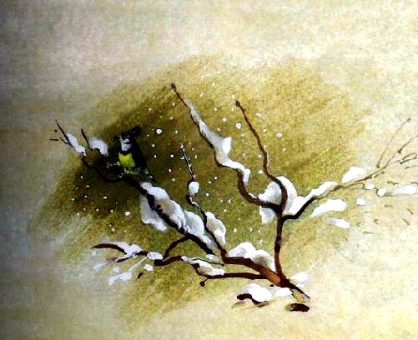
Иллюстрации: А.Борисов.

